МУНИЦИПАЛЬНОЕ БЮДЖЕТНОЕ УЧРЕЖДЕНИЕ
ДОПОЛНИТЕЛЬНОГО ОБРАЗОВАНИЯ
«ДОМ ДЕТСКОГО ТВОРЧЕСТВА» г. КЛИН

МЕТОДИЧЕСКАЯ РАЗРАБОТКА
ОТКРЫТОГО ЗАНЯТИЯ

ТЕМА: «ГЖЕЛЬСКИЕ УЗОРЫ»

Педагог дополнительного образования
т/о «Глиняная игрушка»
М. А. Волошенко

2019 год
Конспект открытого занятия «Гжельские узоры»

Возраст: 9-12 лет.
Год обучения: 1 год
Количество обучающихся: 10-15 человек.
Продолжительность: 2 ак. часа
Тема занятия: «Гжельские узоры».
Знакомство с элементами гжельской росписи, вариантами составления композиций из них.
Цель: Получить знания, умения, навыки изображения основных элементов гжельской росписи.
Задачи:
Образовательная – научиться элементам гжельской росписи, её характерным признакам, особенностям составления узоров.
Воспитательная – воспитание трудовых навыков, аккуратности, развитие интереса к русской культуре, её традициям.
Развивающая – создание положительной мотивации и условий для творческой работы.
Здоровье сберегающая – проведение разминки для снятия усталости и напряжения во время занятия.
Вот помощники мои,
Их как хочешь поверни.
Раз, два, три, четыре, пять
Не сидится нам опять.
Постучали, повертели
И работать захотели.
Ожидаемые результаты:
- Выполнение творческой работы «Эскиз росписи посуды по мотивам гжельской росписи».
Принципы обучения и воспитания:
- Творчество – развитие образного мышления, уверенности в своих силах.
- Природообразности – развитие природных склонностей ребенка и его способностей.
- Индивидуально–личностный подход – учет индивидуальных способностей и поощрение творческого подхода к выполнению работы.
Методы обучения:
Наглядные – посуда с росписью гжель, иллюстрации, фотографии, эскизы узоров, выполненные раньше.
Словесные – стихи о Гжели.
Практические – совершенствовать технику рисования кистью мазков, завитков, листочков, капелек, точек и др.
Аналитические – наблюдение, сравнение.
Метод стимулирования – самоконтроль.
Метод импровизации – выполнение творческой работы обучающихся.
Средства:
1. Иллюстрации.
2. Стихи, дидактические образцы.
3. Образцы узоров Гжели.
4. Образцы посуды, расписанные под гжель (работы обучающихся и мастеров).
5. Видео-материал на тему.
Оснащение занятия:
  - Краски: гуашь синяя.
  - Кисти белка круглая №7 и более, №4, №3 и №1
  - Салфетки.
  - Стаканы с водой.
  - Плоская палитра.
  - Компьютер.
  - Готовые образцы, выполненные детьми и мастерами.
  - Эскизы гжельских узоров.
  - Иллюстрации
Мотивация:
- Готовность обучающихся к творческой работе.
- Дальнейшее прослеживание эффективности обучения обучающихся.
Тип занятия: Освоение и применение знаний, умений, навыков.
Форма проведения: Занятие–соревнование.
Вид деятельности:
- Познавательная.
- Исполнительская.
- Творческая.
Ход занятия:
I. Организационная часть (3 мин):
- Проверка посещаемости в журнале учета рабочего времени.
- Проверка готовности рабочего места.
- Инструктаж по технике безопасности.
- Мотивация на творческую работу.
Итог организационной части: готовность рабочего места и оборудования для занятия, мотивация на творческую работу обучающихся.
II. Вводная часть (2 мин):
1. Вступление.
2. Объявление темы и цели занятия.
3. Знакомство с ходом занятия.
III. Познавательная игра – соревнование «Что? Где? Откуда?» (15 мин):
Цель: проверить и закрепить знания детей о росписи гжели, особенностях узора и её истории.
ПДО: Чтение стихотворения:
Есть в Подмосковье такое местечко –
Белая рощица, синяя речка.
В этой негромкой российской природе
Слышится эхо волшебных мелодий.
И светлее вода родниковая,
И дыхание ветра свежей,
Расцветает Гжель васильковая,
Незабудковая Гжель…
ПДО: Ребята, вы наверняка слышали слово «Гжель». Кто знает, что это такое? (ответы)
Сейчас мы вместе с вами посмотрим небольшой ролик о том, как и из чего делают такую замечательную, необычную гжельскую керамику.
(видео-ролик, часть программы «Галилео» о Гжельской росписи)
А теперь мы откроем свою мастерскую, где будем учиться писать гжельский мазок и выполним небольшую композицию из цветов и других элементов гжельской росписи.
Закройте глаза, представьте себе, что вы находитесь в мастерской прошлого века. Вы мастера по росписи посуды и вам доверили сложную работу – расписать посуду на выставку.
По окончании работы подготовим выставку, и посмотрим у кого получилось лучше.
ПДО: Но прежде чем приступить к работе, давайте вспомним, что мы узнали о росписи и её особенностях. Для этого предлагаю поиграть в игру « Что? Где? Откуда?».
Проводится игра-соревнование.
Описание игры:
Игра проводится в виде викторины.
На табло нарисованы отдельные гжельские цветы и предметы с гжельской, дымковской и другими росписями народных промыслов. Предметы закрыты кругами. Каждый круг имеет свой номер. Дети делятся на две команды. Команды по очереди выбирают и называют номер кружка, который хотят открыть. Каждый номер имеет своё задание.
а) если выбор пал на цветок, то следует прочитать стихотворение о гжели.
б) если выбор пал на предмет, то ответить на вопрос.
Команда, которая быстрей поднимет колокольчик и отвечает на вопрос. За правильный ответ получает фишку.
В конце игры подсчитываются фишки и команда, набравшая наибольшее количество фишек, получает награду «Значок знатока».
Вопросы:
- Какие цвета используют в гжельской росписи?
(Синий).
- Почему данный вид росписи называется «Гжельская роспись»?
( По названию местности, где изготавливаются изделия – Гжель, а она так называется, от слова «Жгель», т.е. обжиг, что говорит о древних традициях производства там керамики)
- Какой орнамент преобладает в росписи изделий?
( Растительный).
4. Стихотворение о гжели.
5. Угадай, что это за элемент: название его связано с внешним видом, который напоминает дождевую капельку и что можно изобразить «капелькой»?
( Элемент «капелька». Цветы, листья, веточки, лепестки цветов).
6. Назовите элементы, которые использованы в узоре.
7. Какие изделия создают мастера?
(Посуду причудливой формы, украшают изделия скульптурой, ручки посуды делают в виде птиц или животных. Лепят скульптуры и отдельно).
8. Стихотворение о гжели.
9. Что любят рисовать гжельские мастера? ( Цветы, птиц, листья, травку).
10. Стихотворение о гжели.
11. А теперь посмотрите внимательно и скажите все ли эти предметы относятся к гжельской росписи? Нет ли лишних? ( Лишние под №1, № 3, №7)
Подведение результатов игры. Награждение команды-победительницы значками.
IV. Практическая часть (45 мин)
Цель: Освоение и применение ЗУН при составлении композиции из элементов росписи.
- Дается задание: придумать свой узор и украсить им любой нарисованный предмет посуды в соответствии с пройденной темой.
- Обсуждение этапов выполнения задания:
Украшение предмета в определенной последовательности:
- Рисование крупных основных элементов – рисование цветка или птицы.
Гжельский мазок выполняется при помощи толстой круглой кисти, которую специально расплющивают до формы лопаточки. Краска разводится на палитре до густого состояния, а потом на кисть набирается с одной стороны (важно привыкнуть набирать краску только на одну сторону, можно пометить эту сторону на древке кисти карандашом) Кисть держим под углом 90 градусов к поверхности, затем осторожно опускаем, как бы рисуя круглую скобочку. Кисть не поворачиваем, в соответствии с направлением, она сама начинает писать тонкой частью в конце мазка. Чем сильнее нажимаем на кисть — тем толще лепесток. Поэтому на середине «скобочки» кисть снова начинаем приподнимать. Соответственно, мазок можно «тянуть», когда нужна более длинная линия или быстро завершить, когда лепесток совсем маленький.
- Рисование мелких украшений: бутоны, веточки, завитки, усики, травка, листочки.
Бутоны изображают, как две «скобочки», одна сверху, другая, побольше, снизу. Простой листик изображается при помощи кисти № 4, также расплющенной до состояния лопаточки прямо на плоской палитре. Мазок на кисть набирается также, а движение кисти напоминает букву «Z». Затем, при желании сделать двойной листик, перевернув кисть и добавив ещё один мазок.
Усики, травка и пр. выполняются при помощи тонкой кисти №1.
Для рисования «капельки» необходима круглая кисть №3 с тонким кончиком. Она оставляет красивый след, по форме напоминающий каплю воды.
- Оформление бордюра (каймы). Кайма может быть оформлена просто отводкой (ровной линией по кругу с переходом цвета или без) или различными сочетаниями мелких элементов в орнаменте (капля, точка, завиток, листик и т.п.)
- Выполнение творческой работы.
Создание положительной мотивации.
Во время выполнения практического задания предлагается здоровье сберегающая разминка.
На дворе висит замок,
Кто его открыть бы мог,
Потянули, покрутили,
Постучали и открыли.
- Индивидуальная работа педагога с обучающимися.
В ходе занятия обращать внимание на последовательность рисования, на правильность составления мазка, на украшение цветка, образа птицы усиками, листочками, завитками, на сочетание крупных цветов и мелких тонких деталей.
- Завершение работы.
- Подготовка работы к выставке.
V. Приведение в порядок своего рабочего места (10 мин)
VI. Заключительная часть (15 мин)
  - Подведение итогов занятия.
  - Присуждение звания «Мастер золотые руки».
  - Объявление темы следующего занятия.
4. Рефлексия. Экран настроения.
Самоанализ занятия:
В ходе занятия выяснилось, что времени отведённого на познавательную игру оказалось не достаточно, так как после просмотра видео-материала дети задавали много вопросов об увиденном и интересовались процессом производства посуды. Это в последствии сократило время на практическую работу и не все учащиеся успели завершить задание.
Часть практической работы, общую выставку и обсуждение работ пришлось перенести на следующее занятие.
Приложение 1
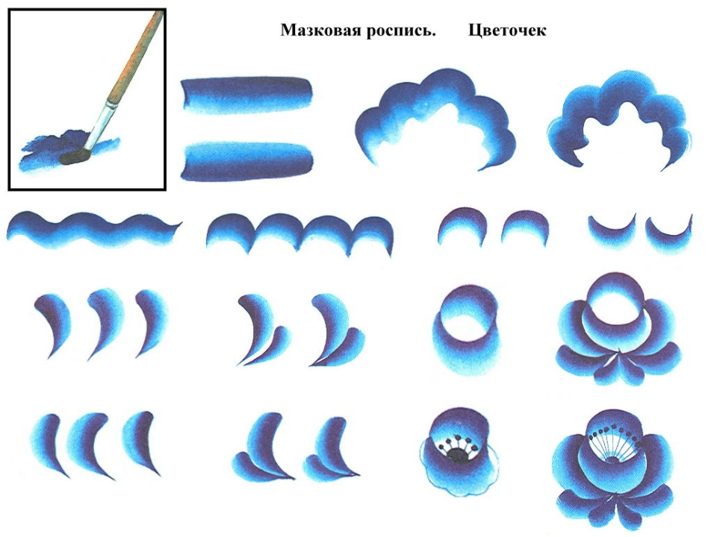
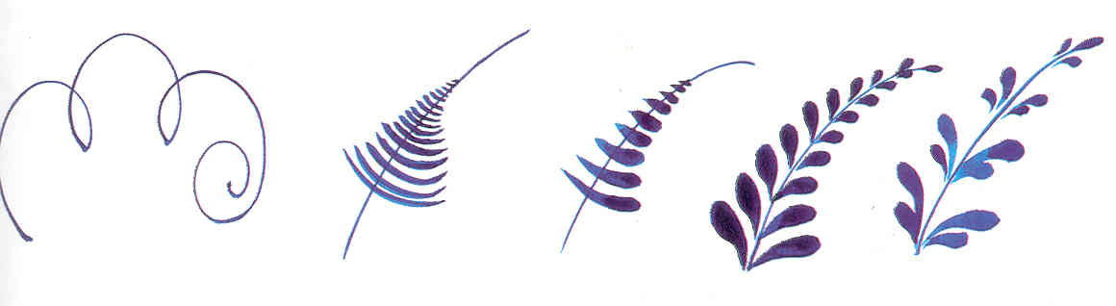
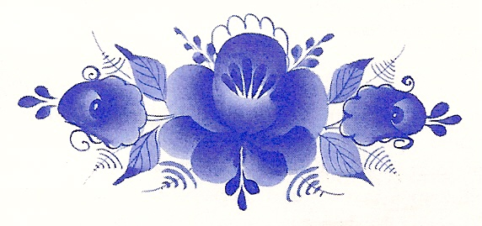

Приложение 2

